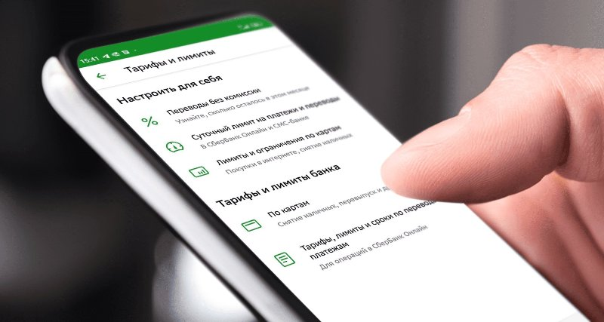
О возможности установления гражданином запрета (ограничения) на онлайн-операции, в том числе на заключение кредитными организациями с ним договоров потребительского займа (кредита), в целях предупреждения мошеннических действий со стороны третьих лиц
С 01 октября 2022 года вступило в силу Указание Банка России от 18.02.2022 № 6071-У «О внесении изменении в Положение Банка России от 17.04.2019 № 683-П «Об установлении обязательных для кредитных организаций требований к обеспечению защиты информации при осуществлении банковской деятельности в целях противодействия осуществлению переводов денежных средств без согласия клиента», согласно которому потребитель может самостоятельно устанавливать в банке, в котором он обслуживается, ограничения на осуществление онлайн операций (переводы, онлайн-кредитование и др.) либо ограничения максимальной суммы одной операции и (или) операций за определенный период времени. Ограничения по операциям могут быть установлены как на все операции клиентов, так и в разрезе видов операций.
Тогда никто не сможет ни получить кредит за спиной гражданина, ни сбить его с толку и заставить взять деньги, чтобы тут же с ними расстаться.
Что такое самозапрет на кредиты?
Самозапрет на кредитование — это ограничение, которое банк накладывает на онлайн-операции по заявлению клиента. Запретить можно как отдельно кредитование, так и другие банковские операции или ограничить их отдельные параметры — например, установить максимальную сумму для одного перевода или нескольких переводов, но на определенный период времени. Такая услуга призвана ограничить возможности оформления кредитов или выполнение операций с денежными средствами клиента без его ведома.
Как работает самозапрет на кредиты?
Устанавливать и снимать самозапрет можно бесплатно неограниченное количество раз. После подачи заявления клиента в свой банк, данные будут отображаться в кредитной истории человека. Перед тем как выдать заем потенциальному заемщику, финансовые организации обязаны сначала проверить наличие действующих ограничений, а уже потом принимать решение о выдаче кредита.
В перечень доступных для самозапрета операций вошли:
- запрет на выдачу онлайн-кредита;
- ограничение суммы онлайн-операций;
- ограничение на выполнения онлайн-операций по времени;
- полный запрет на выполнение онлайн-операций.
Как оформить самозапрет на кредиты?
Оформление через банк
Сейчас оформить самозапрет на выдачу займов можно лишь при личном обращении в отделение кредитного учреждения.
- Необходимо обратиться в отделение банка или микрофинансовой организации (МФО).
- Заполнить заявление по предоставленной форме.
- Если у клиента открыты счета в нескольких банках, нужно будет написать заявления в каждом из них.
Оформление через «Госуслуги» / МФЦ
На данном этапе законопроект о самозапрете прошел первое чтение Госдумы. В случае его принятия процедура оформления самозапрета будет выглядеть следующим образом:
- необходимо будет подать заявление через «Госуслуги» либо в отделении МФЦ;
- прикрепить данные СНИЛС.
После этого информация поступит в банк, а тот внесет сведения в профиль клиента в собственной базе данных и передаст их в бюро кредитных историй. Информация об установленных ограничениях будет отображаться в кредитной истории (КИ) клиента, следовательно, при наличии в ней ограничений банки не смогут выдать кредит. Обновление КИ займет три рабочих дня.
Как снять самозапрет на кредиты?
Снять ограничение можно будет точно таким же способом, но по прошествии двух дней после его установления.
Внимание: сейчас через Госуслуги и МФЦ самозапрет на кредиты и займы ввести невозможно. Однако клиент вправе обратиться в банк, чтобы он ограничил, например, проведение онлайн-операций.

